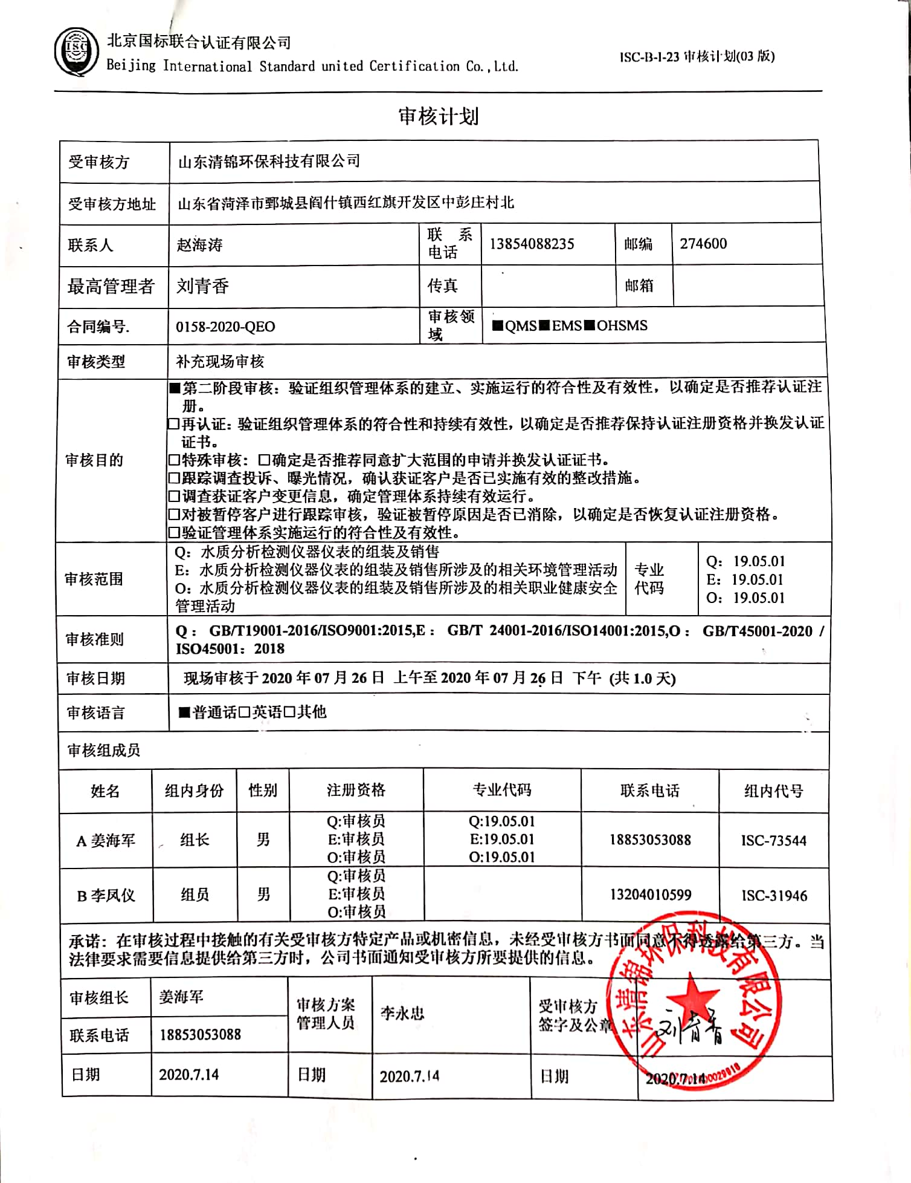**审核计划**

|  |  |  |  |  |  |  |  |  |  |  |  |  |  |  |  |  |  |  |
| --- | --- | --- | --- | --- | --- | --- | --- | --- | --- | --- | --- | --- | --- | --- | --- | --- | --- | --- |
| 受审核方 | | | 山东清锦环保科技有限公司 | | | | | | | | | | | | | | | |
| 受审核方地址 | | | 山东省菏泽市鄄城县阎什镇西红旗开发区中彭庄村北 | | | | | | | | | | | | | | | |
| 联系人 | | | 赵海涛 | | | | | 联系电话 | 13854088235 | | | | 邮编 | | | 274600 | | |
| 最高管理者 | | | 刘青香 | | | | | 传真 |  | | | | 邮箱 | | |  | | |
| **合同编号**. | | | 0158-2020-QEO | | | | | **审核领域** | | ■QMS■EMS■OHSMS | | | | | | | | |
| **审核类型** | | | 补充现场审核 | | | | | | | | | | | | | | | |
| 审核目的 | | | ■**第二阶段审核：验证组织管理体系的建立、实施运行的符合性及有效性，以确定是否推荐认证注册。**  **□再认证：验证组织管理体系的符合性和持续有效性，以确定是否推荐保持认证注册资格并换发认证证书。**  **□特殊审核: □确定是否推荐同意扩大范围的申请并换发认证证书。**  **□跟踪调查投诉、曝光情况，确认获证客户是否已实施有效的整改措施。**  **□调查获证客户变更信息，确定管理体系持续有效运行。**  **□对被暂停客户进行跟踪审核，验证被暂停原因是否已消除，以确定是否恢复认证注册资格。**  **□验证管理体系实施运行的符合性及有效性。** | | | | | | | | | | | | | | | |
| 审核范围 | | | Q：水质分析检测仪器仪表的组装及销售  E：水质分析检测仪器仪表的组装及销售所涉及的相关环境管理活动  O：水质分析检测仪器仪表的组装及销售所涉及的相关职业健康安全管理活动 | | | | | | | | | | | 专业  代码 | | | Q：19.05.01  E：19.05.01  O：19.05.01 | |
| 审核准则 | | | **Q：GB/T19001-2016/ISO9001:2015,E：GB/T 24001-2016/ISO14001:2015,O：GB/T45001-2020 / ISO45001：2018** | | | | | | | | | | | | | | | |
| 审核日期 | | | **现场审核于****2020年07月26日 上午至2020年07月26日 下午 (共1.0天)** | | | | | | | | | | | | | | | |
| 审核语言 | | | ■**普通话**□**英语**□**其他** | | | | | | | | | | | | | | | |
| 审核组成员 | | | | | | | | | | | | | | | | | | |
| 姓名 | | 组内身份 | | 性别 | | 注册资格 | | 专业代码 | | | | 联系电话 | | | | | | 组内代号 |
| A姜海军 | | 组长 | | 男 | | Q:审核员  E:审核员  O:审核员 | | Q:19.05.01  E:19.05.01  O:19.05.01 | | | | 18853053088 | | | | | | ISC-73544 |
| B李凤仪 | | 组员 | | 男 | | Q:审核员  E:审核员  O:审核员 | |  | | | | 13204010599 | | | | | | ISC-31946 |
| **承诺: 在审核过程中接触的有关受审核方特定产品或机密信息，未经受审核方书面同意不得透露给第三方。当法律要求需要信息提供给第三方时，公司书面通知受审核方所要提供的信息。** | | | | | | | | | | | | | | | | | | |
| 审核组长 | 姜海军 | | | | 审核方案  管理人员 | | 李永忠 | | | | 受审核方  签字及公章 | | | |  | | | |
| 联系电话 | 18853053088 | | | |
| 日期 | 2020.7.14 | | | | 日期 | | 2020.7.14 | | | | 日期 | | | | 2020.7.14 | | | |

**审核日程安排表**

|  |  |  |  |  |
| --- | --- | --- | --- | --- |
| **日期** | **时间** | **部门** | **过程、涉及条款** | **审核人员** |
| 2020.7.26 | 8:00～8:10 | **首次会议** | | A B |
| 2020.7.26 | 8:10～10:00 | **管理层、员工代表** | QEO:4.1理解组织及其环境、4.2理解相关方的需求和期望、4.3 确定管理体系的范围、4.4质量/环境/职业健康安全管理体系及其过程、5.1领导作用和承诺、5.2质量/环境/职业健康安全方针、5.3组织的岗位、职责和权限、O5.4协商与参与、6.1应对风险和机遇的措施、6.2质量/环境/职业健康安全目标及其实现的策划、Q6.3变更的策划、7.1.1（EO7.1）资源总则、7.4沟通/信息交流、9.3管理评审、10.1改进、10.3持续改进，  国家/地方监督抽查情况；顾客满意、相关方投诉及处理情况；一阶段问题验证，  验证企业相关资质证明的有效性；现场验证上次远程审核提供资料的真实有效性。 | B |
| 2020.7.26 | 8:10～11:00 | **生产部** | QMS:5.3组织的岗位、职责和权限、6.2质量目标、7.1.3基础设施、7.1.4过程运行环境、8.1运行策划和控制、8.3产品和服务的设计和开发不适用确认、8.5.1生产和服务提供的控制、8.5.2产品标识和可追朔性、8.5.4产品防护、8.5.6生产和服务提供的更改控制，  E/OMS: 5.3组织的岗位、职责和权限、6.2环境与职业健康安全目标、6.1.2环境因素/危险源辨识与评价、8.1运行策划和控制、8.2应急准备和响应；现场验证上次远程审核提供资料的真实有效性。 | A |
| 2020.7.26  12:00-13:00午餐 | 10:00～12:00  13:00～14:00 | **供销部** | QMS:5.3组织的岗位、职责和权限、6.2质量目标、8.1运行策划和控制、8.4外部提供过程、产品和服务的控制、8.2产品和服务的要求、8.5.1销售和服务提供的控制、8.5.3顾客或外部供方的财产、9.1.2顾客满意、8.5.5交付后的活动，  E/OMS: 5.3组织的岗位、职责和权限、6.2环境与职业健康安全目标、6.1.2环境因素/危险源辨识与评价、8.1运行策划和控制、8.2应急准备和响应；现场验证上次远程审核提供资料的真实有效性。 | B |
| 2020.7.26  12:00-13:00午餐 | 11:00～12:00  13:00～14:00 | **质检部** | QMS:5.3组织的岗位、职责和权限、6.2质量目标、7.1.5监视和测量资源、8.6产品和服务的放行、8.7不合格输出的控制，  E/OMS: 5.3组织的岗位、职责和权限、6.2环境与职业健康安全目标、6.1.2环境因素/危险源辨识与评价、8.1运行策划和控制、8.2应急准备和响应；现场验证上次远程审核提供资料的真实有效性。 | A |
| 2020.7.26 | 14:00～16:00 | **办公室** | B: QMS: 5.3组织的岗位、职责和权限、6.2质量目标、7.1.2人员、7.1.6组织知识、7.2能力、7.3意识、7.5.1形成文件的信息总则、7.5.2形成文件的信息的创建和更新、7.5.3形成文件的信息的控制、9.1.1监视、测量、分析和评价总则、9.1.3分析与评价、9.2 内部审核、10.2不合格和纠正措施，  E/OMS: 5.3组织的岗位、职责和权限、6.2.1环境/职业健康安全目标、6.2.2实现环境/职业健康安全目标措施的策划7.2能力、7.3意识、7.5.1形成文件的信息总则、7.5.2形成文件的信息的创建和更新、7.5.3形成文件的信息的控制、9.2 内部审核、10.2不符合/事件和纠正措施，  **A: EOMS:6.1.2环境因素/危险源的辨识与评价、6.1.3合规义务、6.1.4措施的策划、8.1运行策划和控制、9.1监视、测量、分析和评价（9.1.1总则、9.1.2合规性评价）、8.2应急准备和响应,**  现场验证上次远程审核提供资料的真实有效性 | **A审核黑色划线部分**  B审核非黑色划线部分 |
| 2020.7.26 | 16:00～16:30  16:30～17:00 | 补充及跟踪审核：必要部门、必要条款；审核组内部沟通及与受审核方领导层沟通；  末次会：综合评价QMS\EMS\OHSMS管理体系运行总体情况及改进要求，宣告审核发现及审核结论。 | | A B |

**注：在计划审核有关部门或活动时间，请其直接负责人员参与，如人员有变化 ，请预先通知审核组。 如合同人数与实际人数有明显差异，请告知本公司。本公司将按实际人数实施审核并追加审核费用。计划可变动的声明：由于不可抗力、交通、甲方原因等特殊情况，审核计划可调整，但应确保8小时/天的审核时间，必要时，审核组长在征得贵方同意后，可调整本计划；**

**注：每次监督审核必审条款：**

1. **QMS：4.1、4.2、4.3、4.4、5.2、5.3、6.1、6.2、6.3、8.1、8.2、8.3、8.4、8.5、8.6、8.7、9.1、9.2、9.3、10.2、10.3**
2. **EMS:4.1、4.2、4.3、4.4、5.2、5.3、6.1、6.2、8.1、8.2、9.1、9.2、9.3、10.2、10.3**
3. **OHSMS：4.1、4.2、4.3、4.4、5.2、5.3、5.4、6.1、6.2、8.1、8.2、9.1、9.2、9.3、10.2、10.3**
4. **除以上必审条款外还需审核：标准/规范/法规的执行情况、上次审核不符合项的验证、认证证书、标志的使用情况、投诉或事故、监督抽查情况、体系变动。**